Vysoký výkon v kompaktním provedení
B&R představuje nový tříosý servozesilovač ACOPOS P3
B&R představí na letošním veletrhu SPS IPC Drives nový ACOPOS P3. Poměr výkonu 4 ampéry na 1 litr objemu činí tento inovační systém nejefektivnějším servozesilovačem s integrovanou funkční bezpečností na trhu. Nedostižně vyniká také v dynamice a přesnosti: Polohový regulátor běží v cyklu pouhých 50 µs.
69% úspora místa v rozváděči
ACOPOS P3 je k dispozici v 1, 2 nebo 3-osém provedení a pokrývá rozsah výkonu od 0,6 do 24 kW (1,2 až 48 A). Rozměr tříosého modulu je stejný jako konvenčního jednoosého modulu. Tím je možné snížit zastavěné místo v rozváděči až o 69%.
Nový rozměr v použití technologie virtuálních senzorů
Nízká doba cyklu proudového, rychlostního a polohového regulátoru 50 µs otevírá nové možnosti nasazení technologie virtuálních senzorů. Při použití virtuálního polohového enkodéru není potřeba fyzický enkodér, enkoderový kabel ani enkoderová karta v servozesilovači, čímž je zvýšena jeho dostupnost. Pomocí technologie virtuálních senzorů můžou být implementovány i další speciální funkce pro zvýšení přesnosti a dynamiky jako například Repetitive control.
Bezpečnost zahrnuta
ACOPOS P3 perfektně zapadá do modulárního a plně škálovatelného portfolia firmy B&R a nabízí řešení optimálně šité na míru daným aplikacím. Power Panel, libovolné množství servozesilovačů ACOPOS a X20 I/O moduly poskytují vše potřebné pro realizaci kompletního a výkonného automatizačního řešení. Podle požadavků můžou být v servozesilovači integrovány také bezpečnostní funkce splňující SIL 3 / PL e. V porovnání s předchozím modelem ACOPOS jsou navíc integrovány bezpečnostní funkce Safely Limited Torque (SLT) a Remanent Safe Position (RSP). Celkem nový ACOPOS P3 nabízí 14 bezpečnostních funkcí pro pohony využívajících openSAFETY a tím je schopný optimálním způsobem uspokojit všechny požadavky na funkční bezpečnost.
ACOPOS P3 může být použit kdekoliv ve světě díky možnosti zapojení do všech běžných druhů rozvodných sítí jako jsou TN, TT, IT a TN-S. Tím je také snížen počet variant stroje určených pro různé části světa.

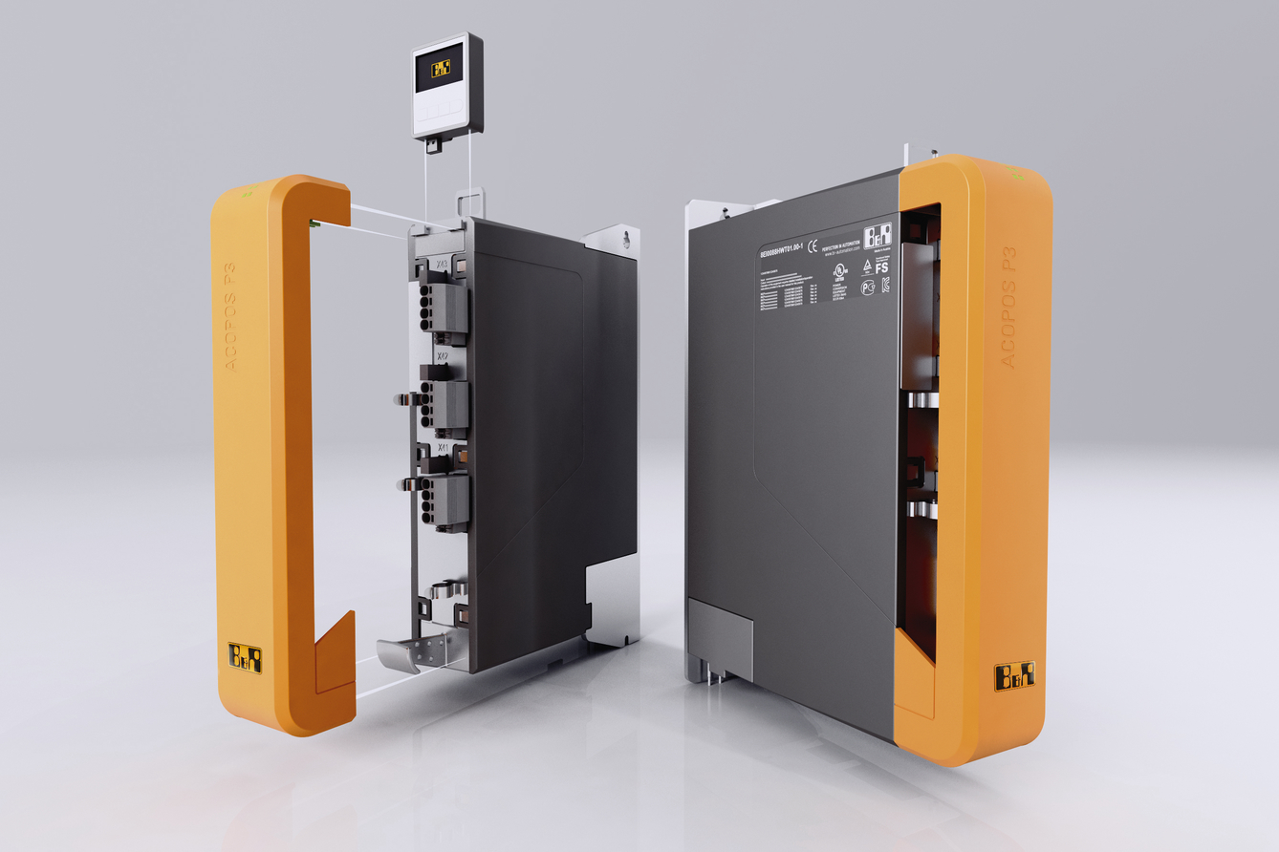
ACOPOS P3 od firmy B&R snižuje zastavěné místo v rozvaděči až o 69%.

O společnosti B&R
Společnost B&R, jako jedna z divizí skupiny ABB, je celosvětovým lídrem v oblasti průmyslové automatizace se sídlem v Rakousku. B&R kombinuje nejmodernější technologie s pokročilým inženýrstvím a poskytuje zákazníkům v téměř každém průmyslovém odvětví kompletní řešení pro automatizaci strojů a výrobních zařízení, řízení pohybu, HMI a integrovanou bezpečnostní techniku. Díky komunikačním standardům pro průmyslový internet věcí, včetně OPC UA, POWERLINK a openSAFETY, a svému vývojovému prostředí Automation Studio B&R neustále stanovuje trendy v automatizaci. Inovativní duch, který udržuje společnost B&R na špici průmyslové automatizace, je poháněn závazkem zjednodušovat procesy a překonávat očekávání zákazníků. Další informace naleznete na adrese www.br-automation.com.
Více informací najdete na www.br-automation.com

